**10 DYNAMIC HOST CONFIGURATION PROTOCOL(DHCP)**

**О.Энэрэл 22B1NUM0506**

**МТЭС, Программ хангамж**

**10.1 Ажлын зорилго**

Энэхүү лабораторийн ажлаар дотоод сүлжээнд IP хаягийг автоматаар тохируулах боломж олгодог DHCP сервертэй танилцаж, түүний ажилгааны зарчимыг судална.

**10.2 Үндсэн ойлголт**

DHCP нь сүлжээний төхөөрөмжүүдэд IP хаяг, subnet mask, default gateway, DNS сервер зэрэг сүлжээний тохиргоог автоматаар хуваарилах сүлжээний удирдлагын протокол юм.

**Динамик IP хаяг хуваарилалт:**

DHCP нь төхөөрөмжүүдэд ашиглах боломжтой IP хаягуудын сангаас хаягуудыг автоматаар хуваарилдаг. Хаягийн зөрчил үүсэх эрсдэлийг багасгаж, сүлжээний удирдлагыг хялбарчилна.

**Статик IP хаяг хуваарилалт:**

DHCP нь тодорхой MAC хаягтай төхөөрөмжид тогтмол IP хаяг хуваарилах боломжтой. Үүнийг **reservation** гэнэ.

**Lease Time:**

DHCP-ээр хуваарилагдсан IP хаягууд тодорхой хугацааны турш түрээслэгддэг. Lease time дууссаны дараа уг хаяг дахин хуваарилагдаж болно.

**DHCP Messages**

* **DHCP Discover**：Клиентээс сервер рүү илгээгддэг. DHCP серверийг хайж, ашиглах боломжтой IP хаяг болон бусад тохиргоог хүсдэг broadcast мессеж. Клиент төхөөрөмж эхлээд өөрт тохирох DHCP сервер байгаа эсэхийг мэдэхгүй тул энэ мессежийг бүх серверүүд рүү илгээнэ.
* **DHCP Offer：**Серверээс клиент рүү илгээгддэг. DHCP сервер клиентэд тохирох IP хаяг болон бусад тохиргооны мэдээллийг санал болгоно.
* **DHCP Request：**Клиентээс сервер рүү илгээгддэг. Клиент өөрт нь санал болгосон IP хаяг болон тохиргоог хүлээн зөвшөөрч байгаагаа серверт мэдэгдэнэ. Хэрэв сүлжээнд хэд хэдэн DHCP сервер байвал клиент зөвхөн нэг серверийг сонгож, бусад серверийн саналыг татгалзсан гэсэн дохио өгнө.
* **DHCP ACK：**Серверээс клиент рүү илгээгддэг. Сервер клиентэд IP хаяг болон бусад тохиргоог амжилттай хуваарилж, баталгаажуулж буйг мэдэгдэнэ. Энэ мессеж хүлээн авсны дараа клиент төхөөрөмж сүлжээнд холбогдоно.
* **DHCP NAK:** Серверээс клиент рүү илгээгддэг. Клиентээс ирсэн DHCP Request-г сервер зөвшөөрөхгүй байгаа тохиолдолд илгээнэ. Шалтгаан нь буруу IP хаяг, алдаа гарсан тохиргоо эсвэл клиентийн хүсэлт хуучирсан байх боломжтой.
* **DHCP Decline：**Клиентээс сервер рүү илгээгддэг. Клиент серверээс санал болгосон IP хаяг сүлжээнд аль хэдийн ашиглагдаж байгаа тохиолдолд серверт мэдэгдэнэ. Клиент шинэ IP хаяг хүсэхийн тулд дахин DHCPDiscover илгээнэ.
* **DHCP Release：**Клиентээс сервер рүү илгээгддэг. Клиент ашиглаж буй IP хаяг болон бусад сүлжээний тохиргоог серверт буцааж өгч байгаа мессеж. Сервер тухайн хаягийг дахин ашиглах боломжтой гэж тэмдэглэнэ.
* **DHCP Inform：**Клиентээс сервер рүү илгээгддэг. Клиент өөртөө тохирох IP хаягтай боловч нэмэлт сүлжээний тохиргоо (жишээ нь, DNS сервер) авах шаардлагатай үед ашиглана. Сервер зөвхөн шаардлагатай тохиргооны мэдээллийг буцааж илгээнэ.

**Мессежийн Урсгал**

1. DHCPDISCOVER → Клиент сервер хайна.
2. DHCPOFFER → Сервер боломжит IP хаяг санал болгоно.
3. DHCPREQUEST → Клиент IP хаягийг хүлээн зөвшөөрнө.
4. DHCPACK → Сервер хуваарилалтыг баталгаажуулна**.**

**DHCP-ийн бүрэлдэхүүн хэсгүүд**

1. DHCP сервер: IP хаяг болон сүлжээний тохиргоог хангана.
2. DHCP клиент: Сүлжээний тохиргоог хүлээн авч, ашиглана.
3. DHCP дамжуулагч (Relay Agent): Өөр өөр дэд сүлжээн дэх клиент ба серверийн хооронд DHCP мессеж дамжуулна.

TFTP Server* – Хэрвээ сүлжээний холболтын төхөөрөмжүүдэд тохиргоо хийх, тохиргоог хадгалах, сүлжээнээс систем ачаалал зэрэг үйлдэл хийх бол TFTP серверийг тохируулах шаардлагатай. Энэхүү туршилтанд ашиглахгүй учир тохиргоо хийхгүй.

WLC Address* – DHCP сервер утасгүй сүлжээтэй хамтарч ажиллах бол хэрэглэнэ. Энэхүү туршилтанд ашиглахгүй.

**DHCP Header**

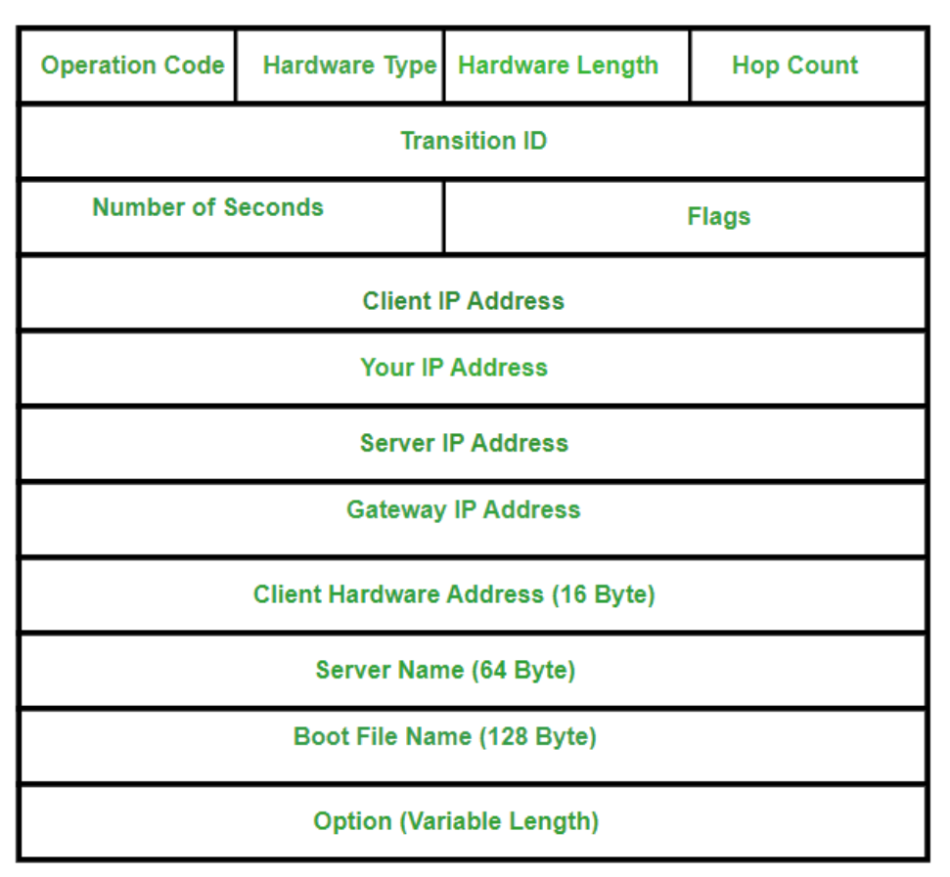

Operation code(1 byte): Мессежийн төрөл 1 үед  request 2 үед  reply.

Hardware type(1 byte): 1 Ethernet

Hardware length(1 byte): Hardware address length in bytes. MAC address: 6 byte

Hops count(1 byte): relay agent hop-ийн тоо.

Transaction ID(4 byte):  matching requests and replies

Seconds(2 byte):  client DHCP Discover message илгээсэнээс эхлэн өнгөрсөн хугацаа

Flags(2 byte): 0000 No broadcast 8000 Broadcast

Client IP address(4 byte)

Your IP address(4 byte): Серверийн санал бологсон ip address

Server IP address(4 byte)

Gateway IP address(4 byte)

Client Hardware address: (16 byte)

Server name

Options:

* Option 1: Subnet Mask
* Option 3: Default Gateway
* Option 6: DNS Servers
* Option 51: IP Address Lease Time
* Option 53: DHCP Message Type
* Option 54: DHCP Server Identifier
* Option 58: Renewal Time (T1)
* Option 59: Rebinding Time (T2)

**10.3 Даалгавар**

**Даалгавар 1**

1. Байгуулсан топологи

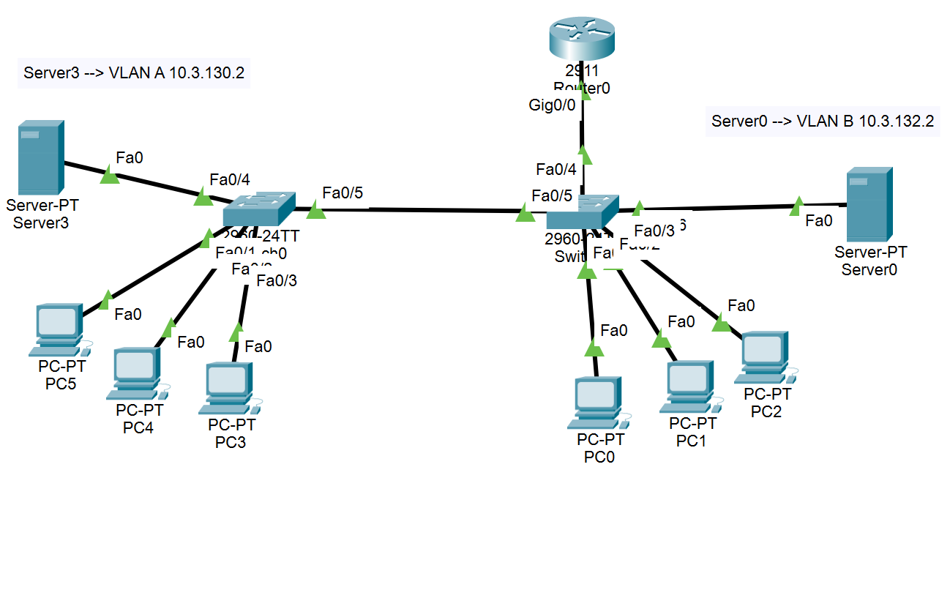

Figure 1 даалгавар1 - топологи

1. Свичүүд дээр 1-10 дугаар портод холбогдсон төхөөрөмж А гэсэн VLAN-д, 11- 20 дугаар портод холбогдсон төхөөрөмж B гэсэн VLAN-д холбогддог байхаар хоёр VLAN үүсгэнэ. Мөн Server0-ийг B VLAN-д, Server3-ийн A VLAN-д оруул.

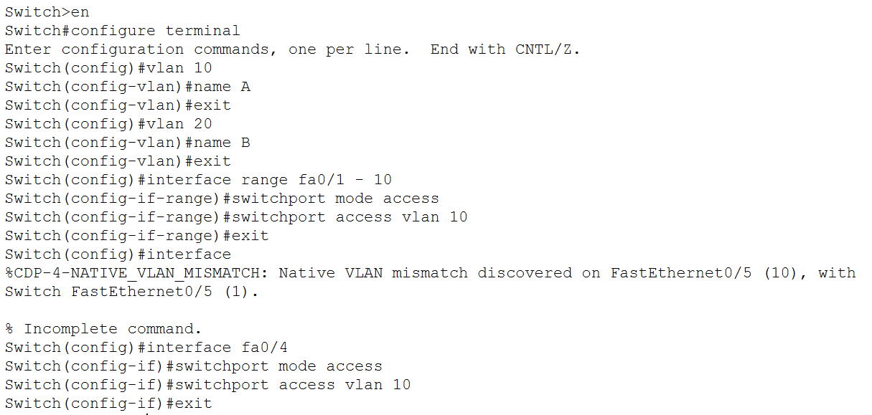Switch0:

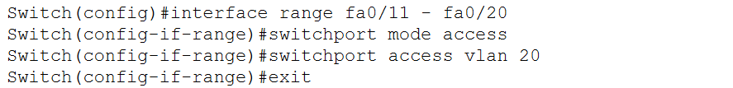

Figure 2 Switch 0 vlan access configration

Switch 1:

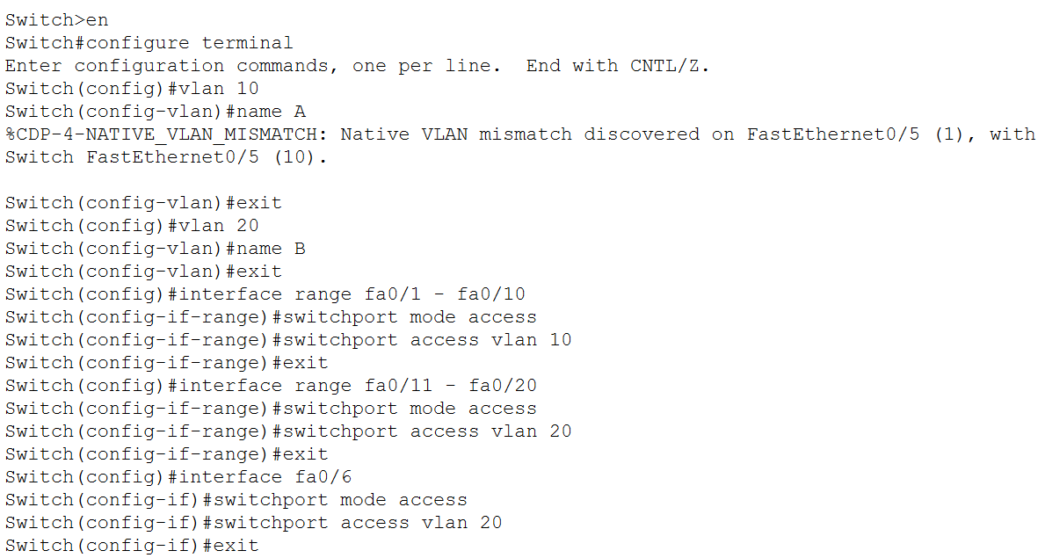

Figure 3 Switch 1 vlan access

1. Router0 дээр Inter-VLAN routing-ийн тохиргоо хийж хэрэглэгчд холбогдох боломжтой болгоорой.

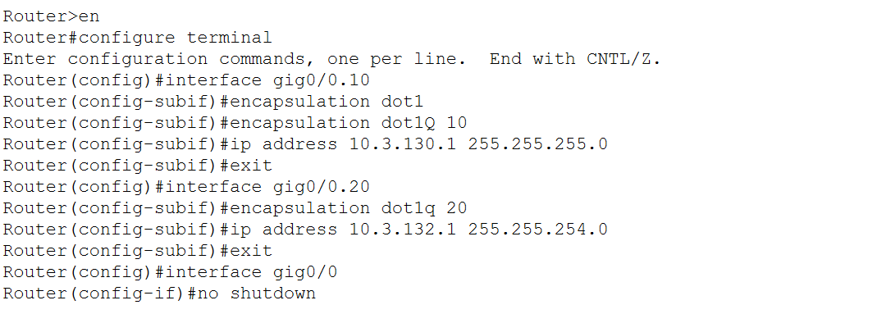

Figure 4 inter vlan

1. Server0 нь туршилт хэсэгт хийсэн тохиргоогоор ажиллах бол Server3-д 10.3.130.0/24 гэсэн сүлжээнд ажиллах боломжтойгоор IP хаягуудыг тохируулна. Гэхдээ 10.3.130.0/24 -тэй сүлжээнд зөвхөн 20 хэрэглэгчидэд хаяг түрээсэлнэ.

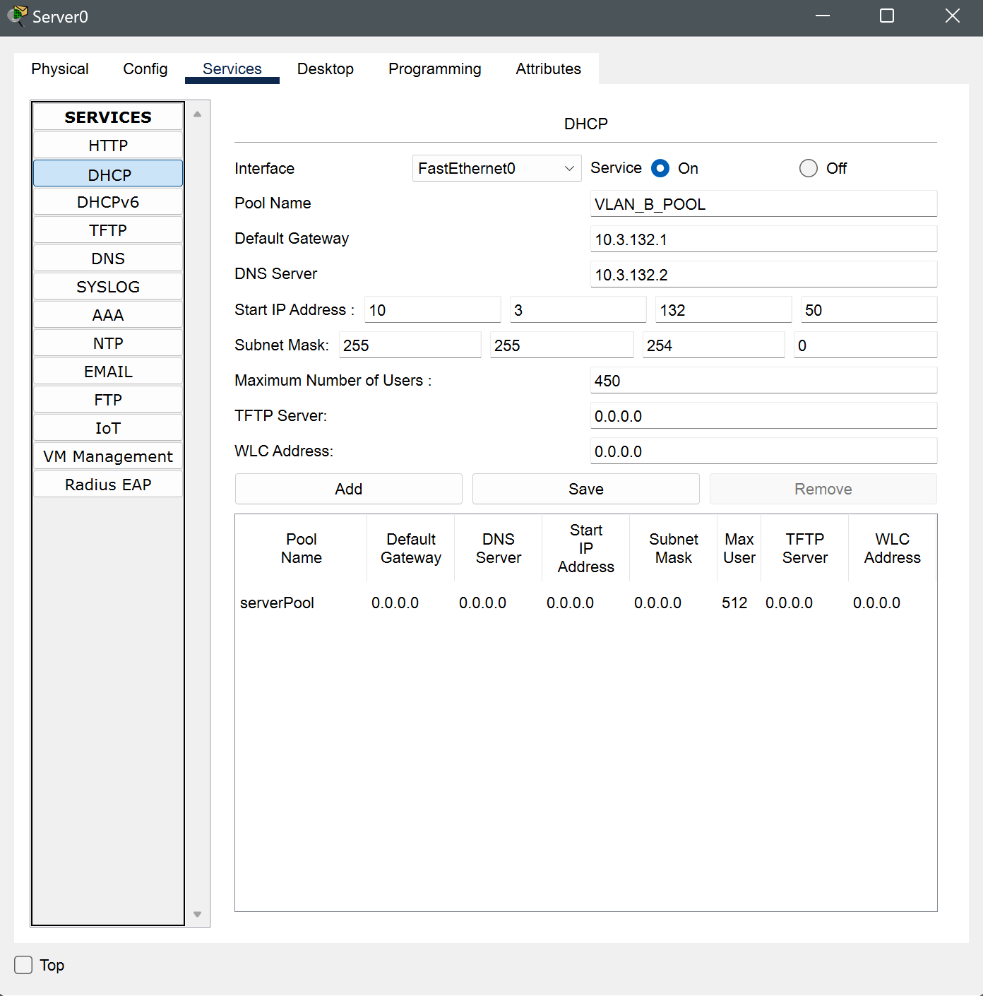

Figure 5 Server0-DHCP

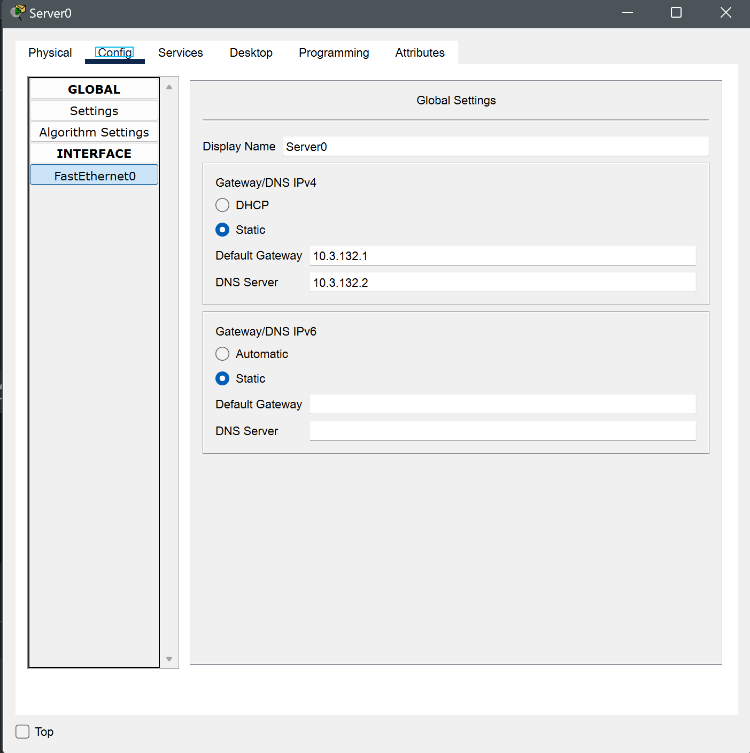

Figure 6 server0-fa0 interface

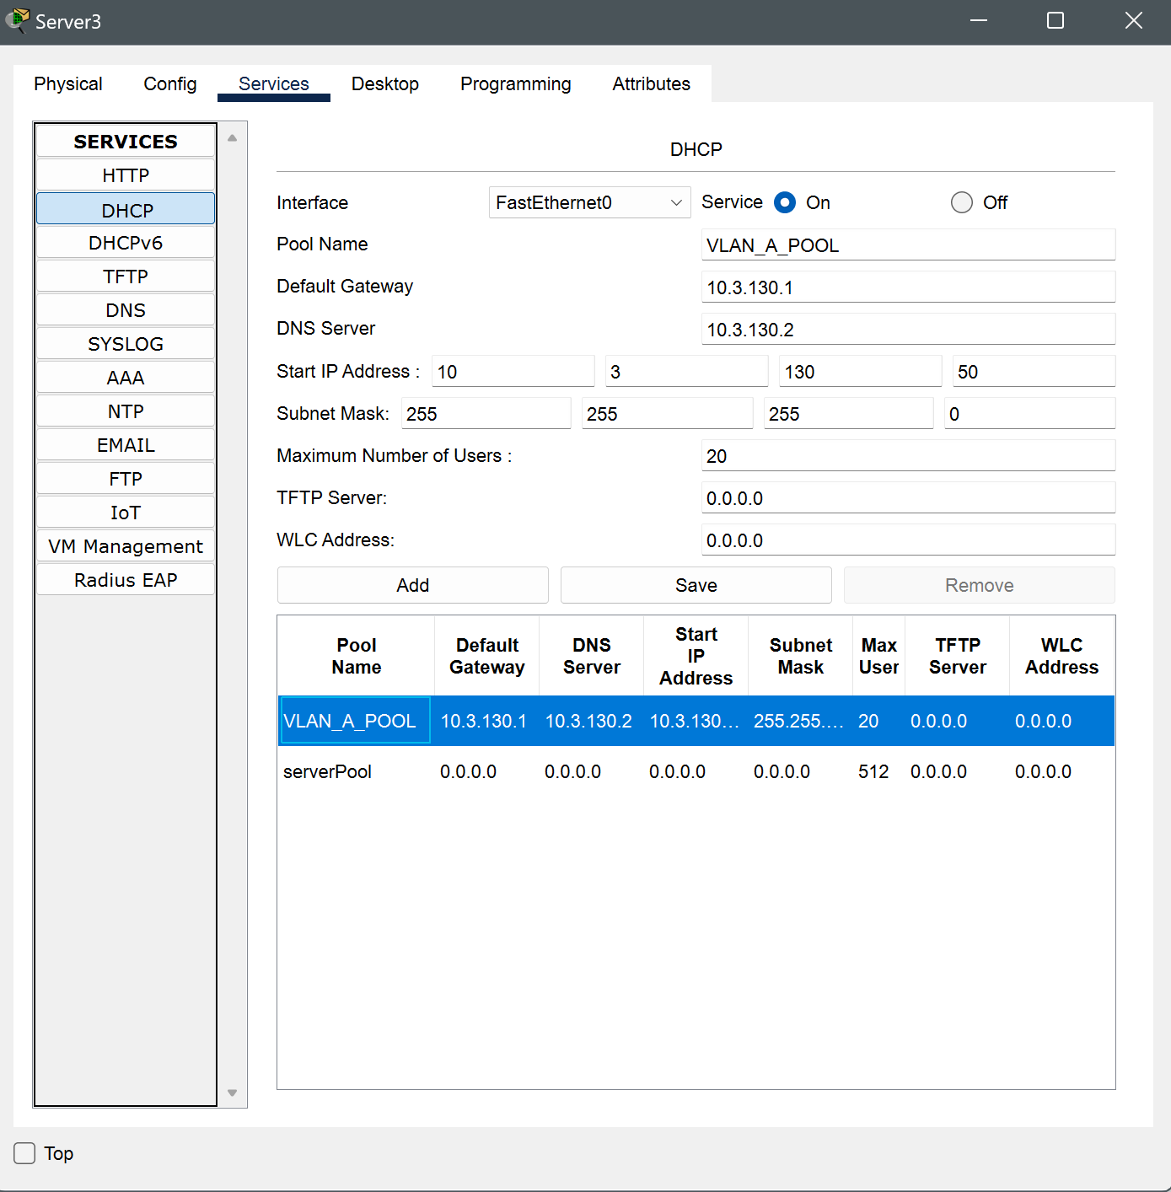

Figure 7 Server1 – DHCP

Switch-ууд дээрх trunk тохиргоо

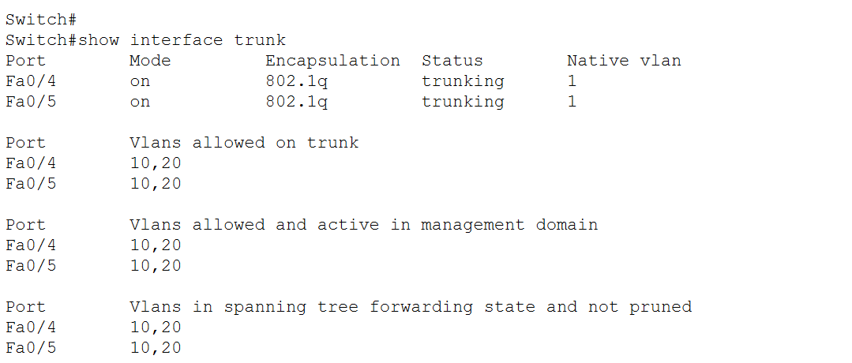

Figure 8 Switch1 – trunk

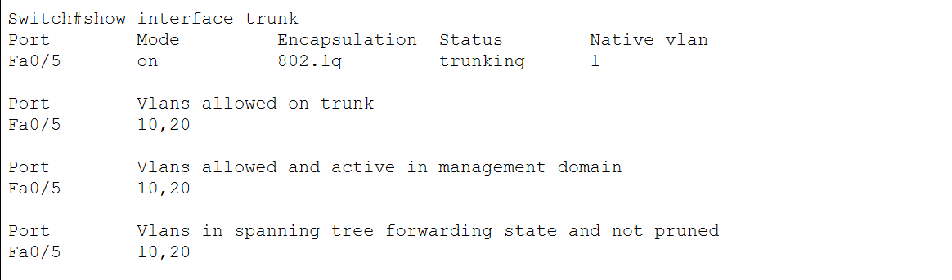

Figure 9 switch0 - trunk

Packet Tracert програмын симуляцийн хэсгийг идэвхжүүлээд зөвхөн DHCP мессежүүдийн харуулахаар тохируулсны дараа свич тус бүрд PC-үүдийн тоог 22 хүртэл нэмж холбоод DHCP агентыг идэвхжүүлнэ.

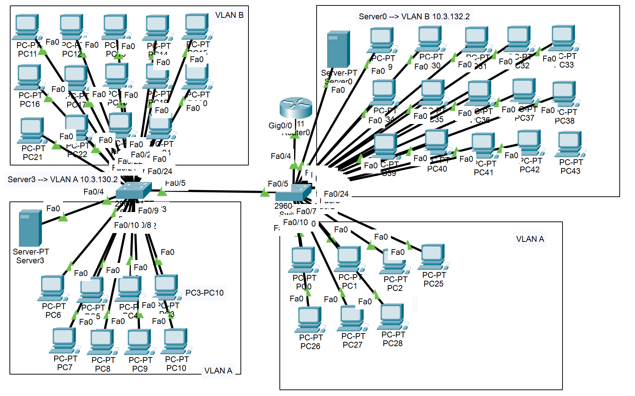

Figure 10 РС нэмсэний дараах топологи

Бүх PC-үүд DHCP сервертэй холбогдож чадсан уу? Хаягийн тохиргоо буруу хийгдсэн PC байна уу?

Switch-ийн fa0/0 – fa0/20 портуудийн хооронд холбоглсон РС-нууд хаягаа авч чадсан 20-оос хойших портууд дээр холбогдсон төхөөрөмжүүд хаяг авч чадсангүй.

Тийм бол IP хаягийн тохиргоог тэмдэглэж, тайланд оруулаад, яагаад ийм хаягтай байгааг тайлбарлаарай.

VLAN A-д байгаа төхөөрөмжүүд 10.3.130.50-ээс хойших хаягуудийг авч байсан, VLAN В-д байгаа төхөөрөмжүүд 10.3.132.50-ээс хойших хаягуудийг авсан.

**Даалгавар №2**

1. Лабораторийн компьютер дээр Command Prompt -ийг нээгээд IP хаягийн тохиргоогоо шалга.

Ipconfig/release command：DHCP Server руу DHCP Release мессежийг илгээнэ тухайлбал түрээсэлж буй хаягаа буцааж өгнө.

Ipconfig/renew：DHCP Server-ээс шинэ хаяг түрээслэх.

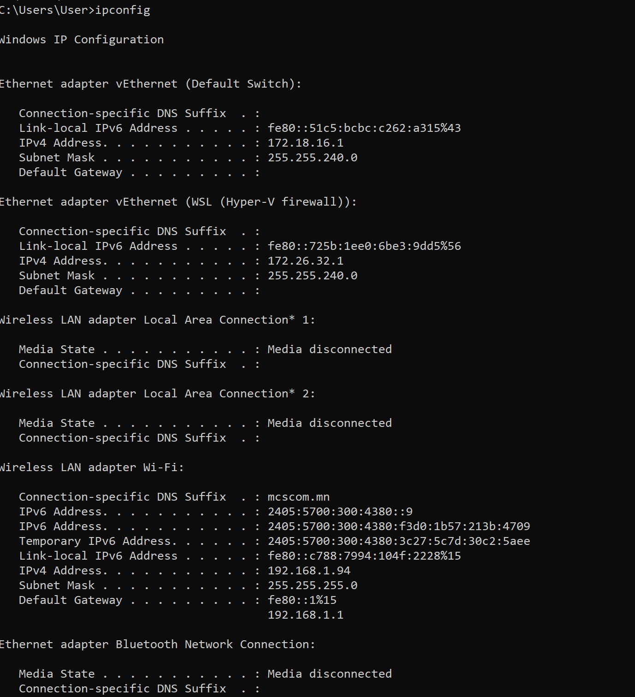

Figure 11 ipconfig result

1. Дараа нь “ipconfig /release” гэсэн командыг өгөхөд ямар үр дүн гарч байгааг ажигла.

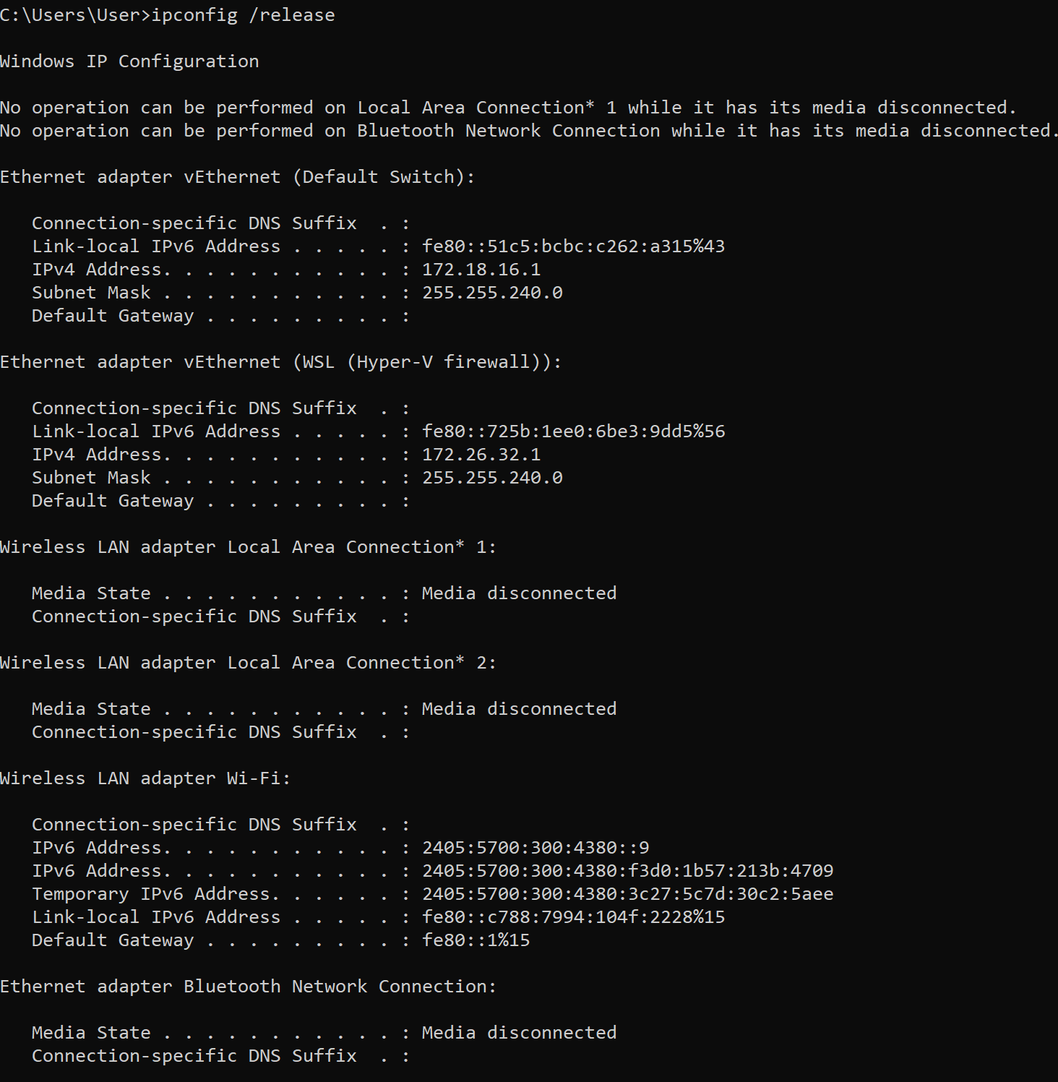

Figure 12 ipconfig/release-ийн үр дүн

1. Wireshark програмаа нээгээд сүлжээгээр дамжуулж байгаа пакетуудаа бичиж эхлүүлнэ. Командын мөр дээр “ipconfig /renew” гэж өгөөд ямар үр дүн гарч байгааг ажиглаад дахин тус командыг илгээнэ.

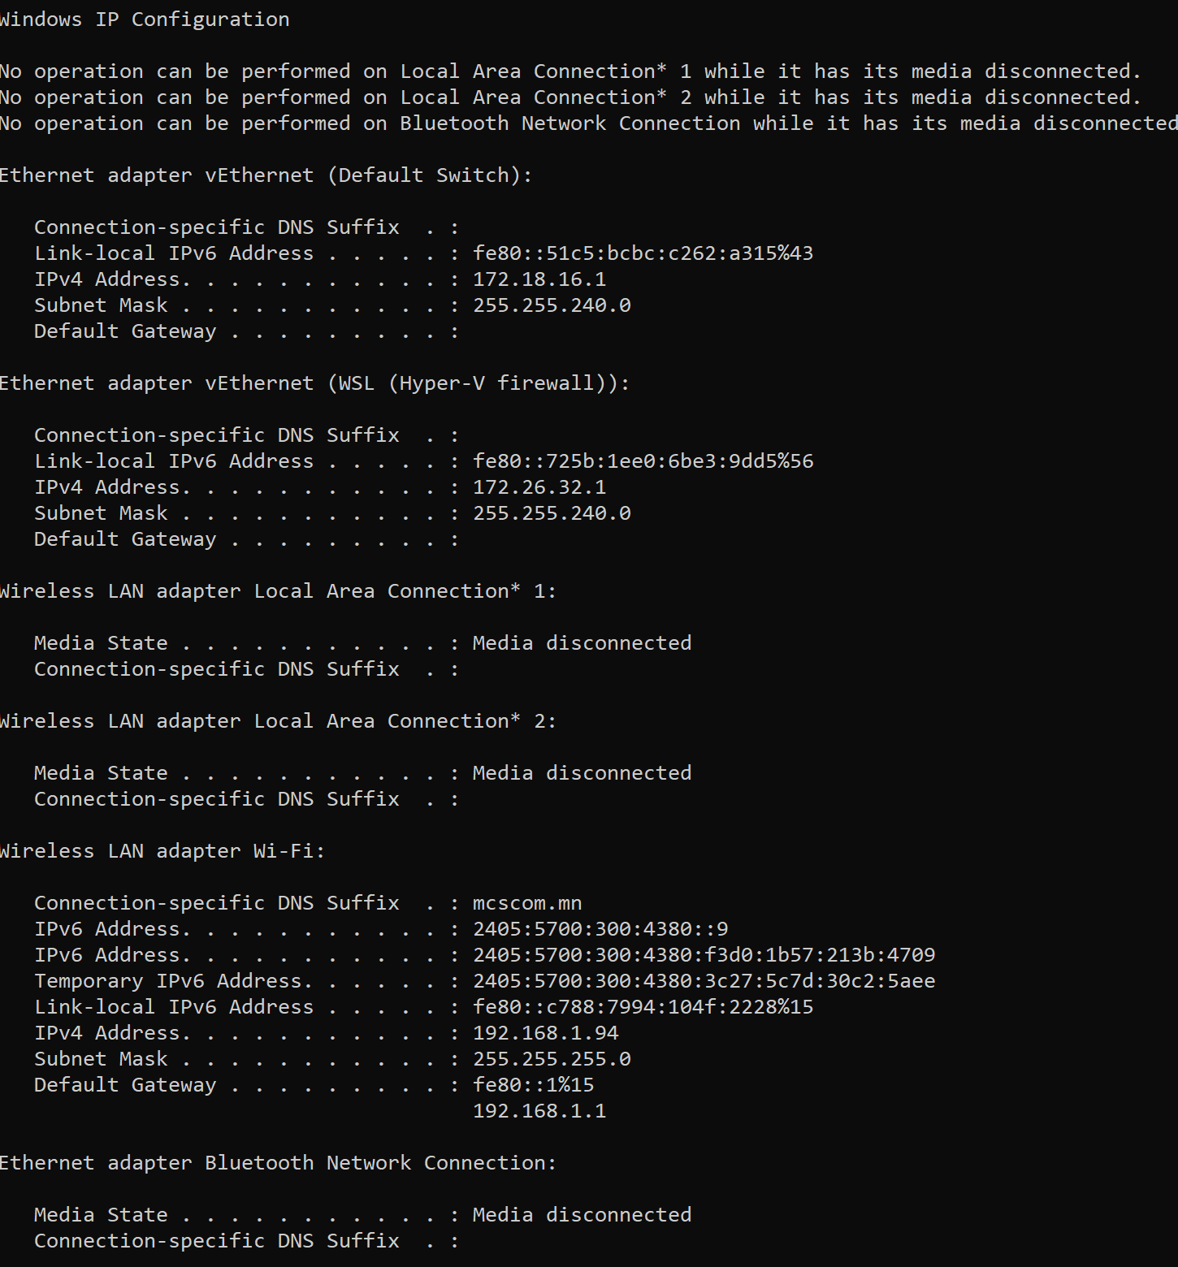

Figure 13 Frist ipconfig/renew

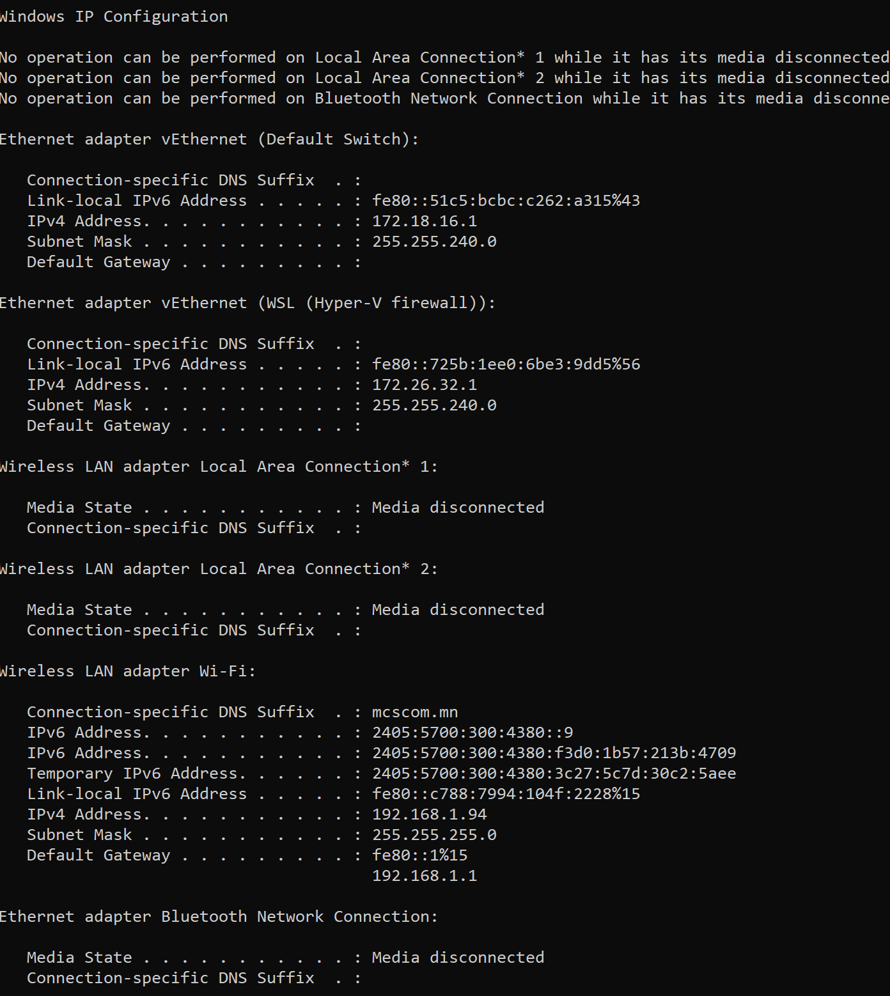

Figure 14 second ipconfig/renew

1. Хоёр дахь “ipconfig /renew” командын үр дүн гарсны дараа “ipconfig /release” командыг илгээнэ.

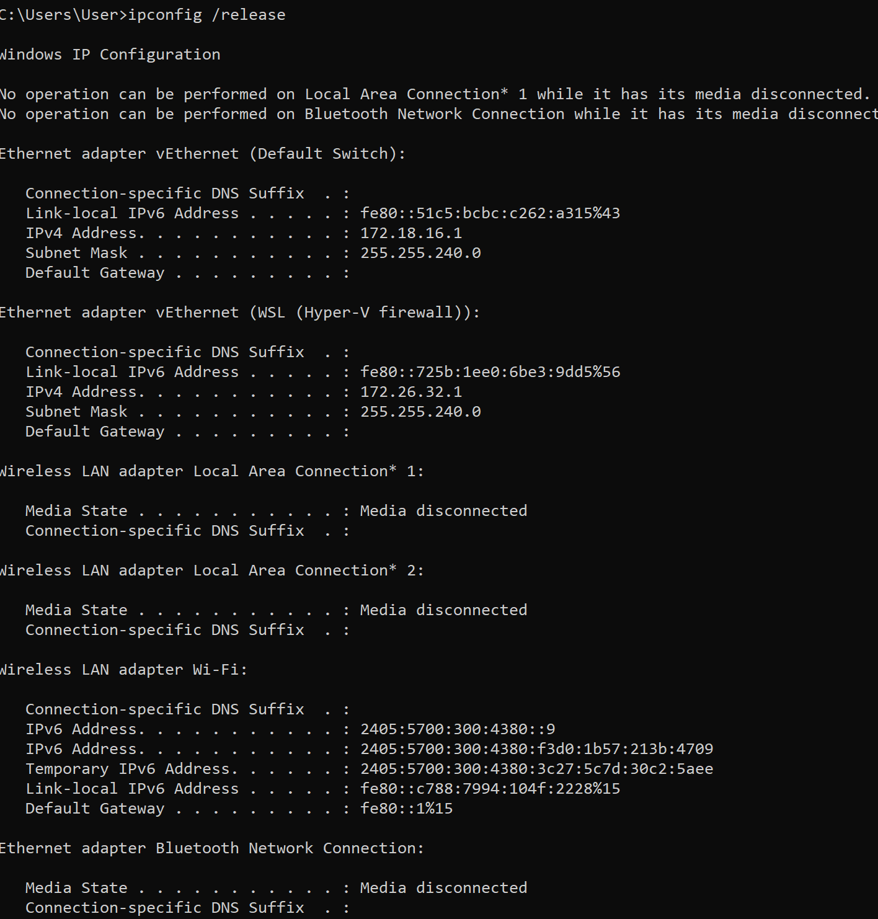

Figure 15 ipconfig/release

1. Төгсгөлд нь “ipconfig /renew” командыг илгээсний дараа Wireshark програмын бичих үйлдлийг зогсоогоод DHCP ашиглан дамжуулагдсан мессежүүдийг “bootp” түлхүүр үг шүүж ажиглая. Bootp нь DHCP-ийн өмнө ашиглаж байсан протоколын нэр юм.

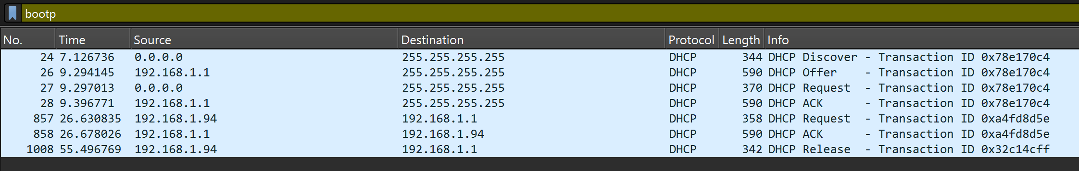

1. Хэдэн төрлийн DHCP мессеж ашиглаж байна вэ? Тэдгээр пакетуудыг цаг хугацааны дагуу болон хүсэлт/хариулт гэсэн дарааллаар Flow graph ашиглан зурагла.

DHCP Discover

DHCP Offer

DHCP Request

DHCP ACK

DHCP Request

DHCP ACK

DHCP Release

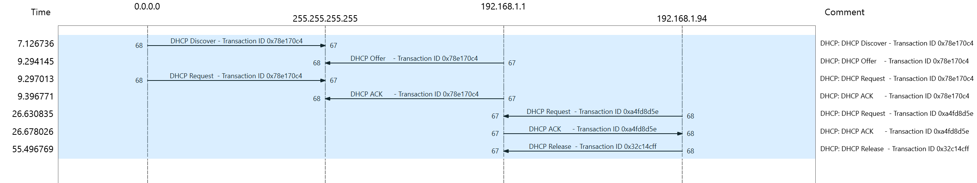

Figure 16 flowGraph

1. DHCP мессежүүд дамжуулагдахдаа ямар ямар хаяг ашиглаж байна вэ? Яагаад гэдгийг тайлбарлана уу.

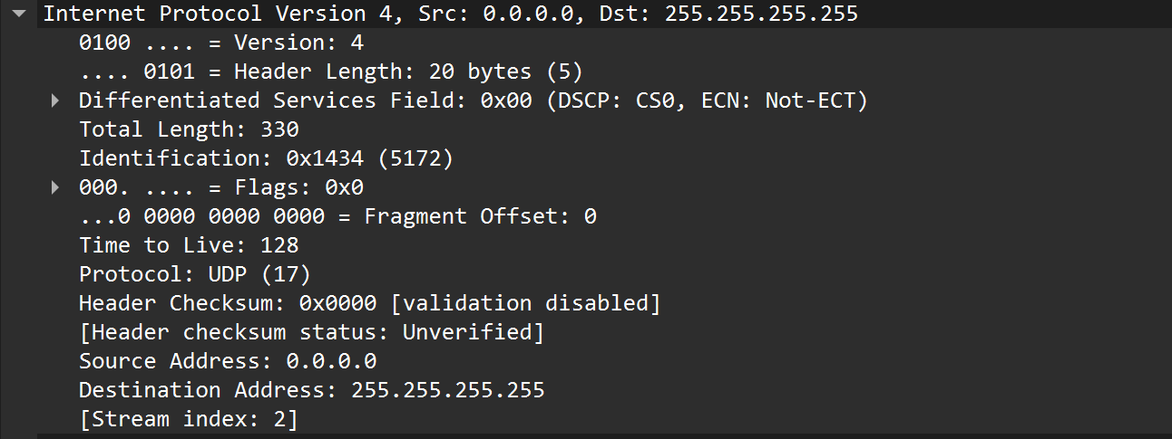

Figure 17 DHCP Discover

DHCP Discover message

Source ip: 0.0.0.0 Dest ip: 255.255.255.255

Клиент эхэндээ сүлжээнд холбогдсон ч, өөрийн IP хаягийг мэдэхгүй байгаа тул анхны DHCP Discover мессежийг 0.0.0.0 хаягаар илгээнэ. Энэ нь төхөөрөмжийн өөрийн хаяг байхгүй байгааг илтгэнэ.  DHCP Discover мессежийг бүх сүлжээний төхөөрөмжид broadcast-аар илгээж DHCP Server-ийг олох шаардлагатай тул Dest ip нь 255.255.255.255.

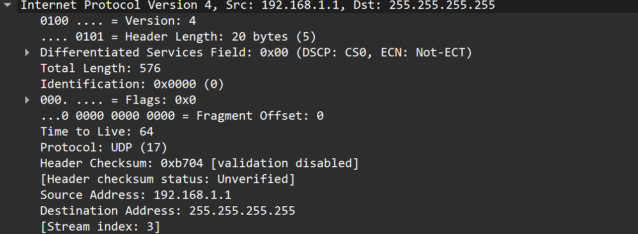

Figure 18 DHCP Offer

DHCP Offer message

Source ip: 192.168.1.1 Destination ip: 255.255.255.255

Server-ээс client руу  IP хаяг  санал болгох зорилгоор DHCP Offer message-ийг broadcast аар илгээнэ.

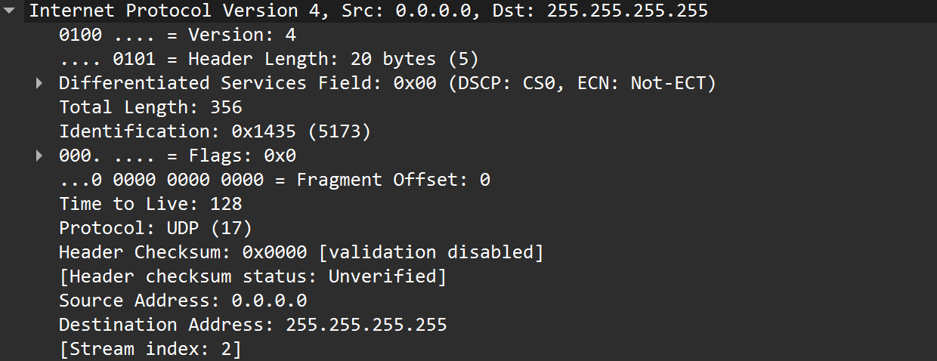

Figure 19 DHCP Request

DHCP Request message

Клиент серверээс санал болгосон IP хаягийг хүлээн авч, тухайн хаягийг хүсэх зорилгоор илгээдэг. Клиент серверийн хаягийг мэдэхгүй учираас DHCP Request мессежийг broadcast-аар илгээнэ.

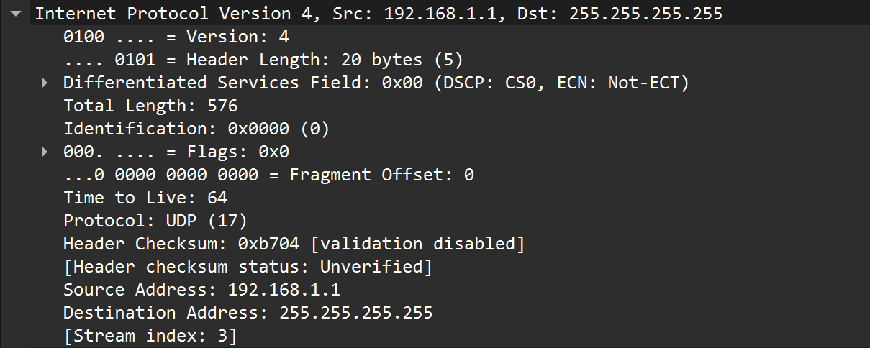

Figure 20 DHCP ACK

DHCP ACK message

Сервер нь клиентын хүсэлтийг хүлээн авч, IP хаягийг олгож, бүх тохиргоог баталгаажуулан, DHCP ACK мессежийг клиентийг тухайн хаягийг ашиглах эрхтэй болгож илгээдэг.

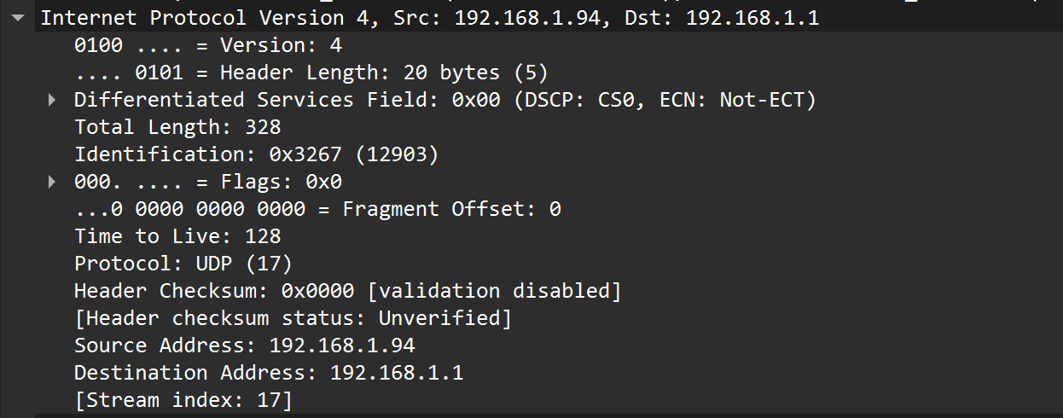

Figure 21DHCP release

DHCP Release message

Source ip : 192.168.1.94 Dest ip: 192.168.1.1

Клиент нь DHCP Release мессежийг илгээхэд, сервер нь тухайн IP хаягийг дахин хэрэглэгчид олгох боломжтой болгож буцааж авдаг. Клиент нь сүлжээнд холбогдохгүй байх үед энэ мессежийг хэрэглэнэ.

1. DHCP нь TCP/IP -ийн 4 түвшинд ямар дамжууллын протокол, портын дугаар ашиглаж байна вэ?

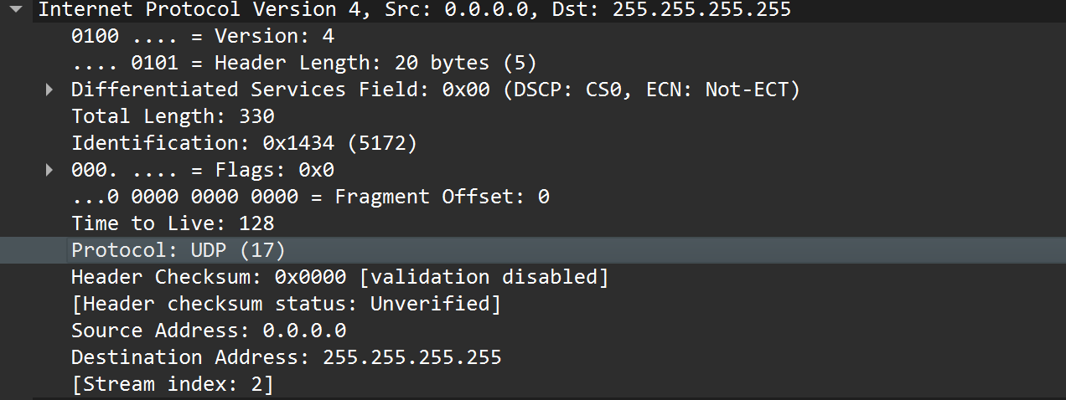

Figure 22 UDP protocol

* DHCP нь TCP/IP -ийн 4 түвшинд UDP protocol-ийг ашиглаж 17 портын дугаарыг ашиглаж байна. Source Port: 68 (Client), Destination Port: 67 (Server)

1. Transaction-ID нь утга юуг илэрхийлж байна вэ? Эхний удаа солилцсон DHCP мессежийн ID ямар байна вэ? Хоёр дахь удаа солилцох үед хэрхэн өөрчлөгдөх вэ?

Transaction-ID нь DHCP процессын үеэр клиент болон серверийн хооронд солилцож байгаа мессежийг ялгахын тулд ашигладаг unique дугаар .

Эхний ID

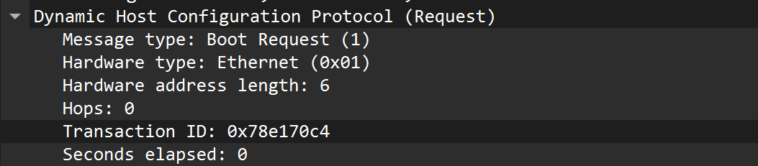

Хоёр дахь Transaction ID

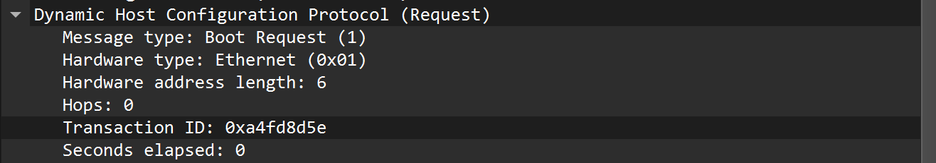

1. Сургуулийн сүлжээнд ажиллаж байгаа DHCP серверийн IP хаяг ямар байна вэ? Үр дүнг тайланд оруулна.

Гэрийн DHCP серверийн IP хаяг : 192.168.1.1

**Даалгавар №3**

1. Зураг 10.7-д үзүүлсэн сүлжээний топологийг Packet tracert программ дээр байгуулна. Үүний дараа дараах алхмуудыг хийж гүйцэтгээрэй.

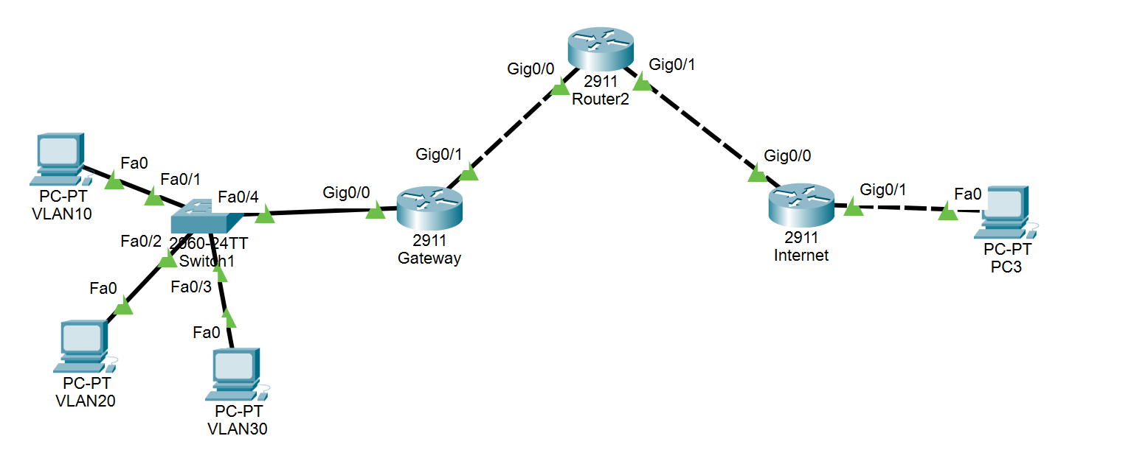

Figure 23 Байгуулсан топологи

1. Свич төхөөрөмж дээр 3 VLAN байгуулна (VLAN 10, VLAN 20, VLAN 30). Ингэхдээ дурын С ангиллын (C class) IP хаяг ашигладаг байхаар тооцоолоорой. Ингэхдээ эхний 5 IP хаягийг нөөцөлдөг байхаар тохируулна

VLAN 10: 192.168.10.0/24

VLAN 20: 192.168.20.0/24

VLAN 30: 192.168.30.0/24  
Нөөцийн хаяг

VLAN 10: 192.168.10.1 - 192.168.10.5

VLAN 20: 192.168.20.1 - 192.168.20.5

VLAN 30: 192.168.30.1 - 192.168.30.5

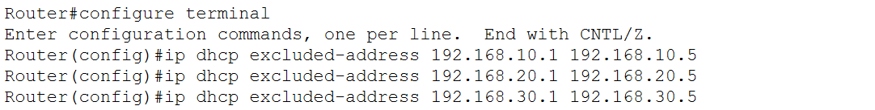

Figure 24 эхний 5-н хаягийг нөөцлөх

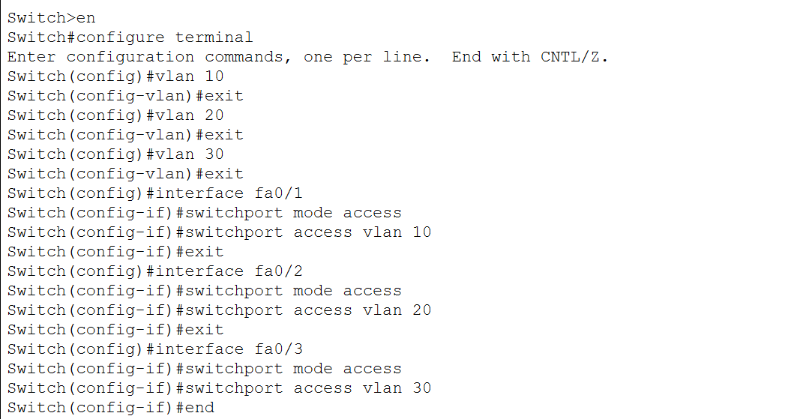

Figure 25 VLAN

1. 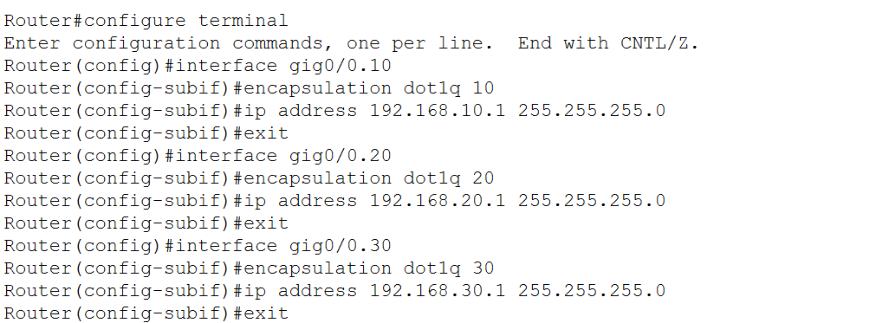Gateway рүтер гэсэн төхөөрөмж дээр Inter-VLAN-ийн тохиргоо хийнэ.

Figure 26 inter vlan

1. Бүх рүтерүүдийн хооронд RIPv2 ашигладаг байхаар тохируулна. Ингэхдээ рүтер хоорондын сүлжээнүүдийг 10.0.0.0/30 байна гэж үзээд хаягийн тооцоог хийж, тохируулна.

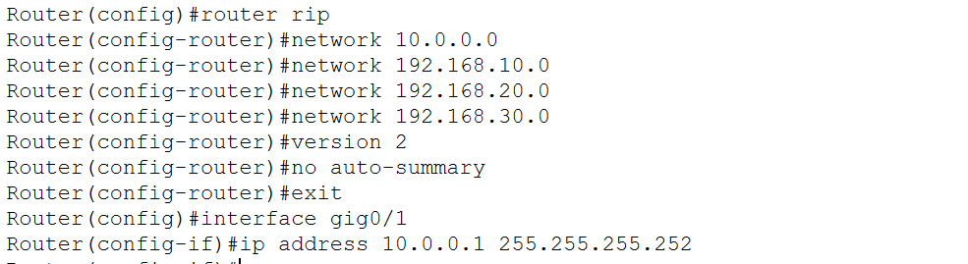

Figure 27 Gateway router RIPv2

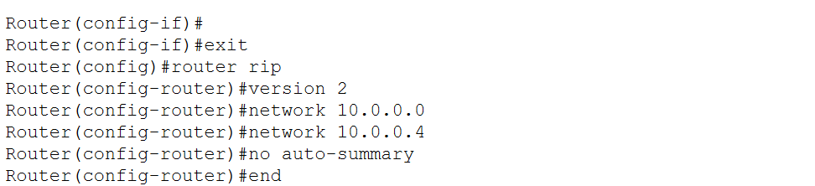

Figure 28 Router2 RIPv2

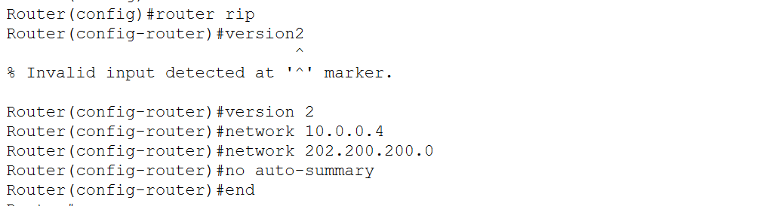

Figure 29 Internet router - RIPv2

1. PC3-т 202.200.200.2/24 IP хаягийг статикаар тохируулна. Гарцын хаяг нь 202.200.200.1/24 байна.

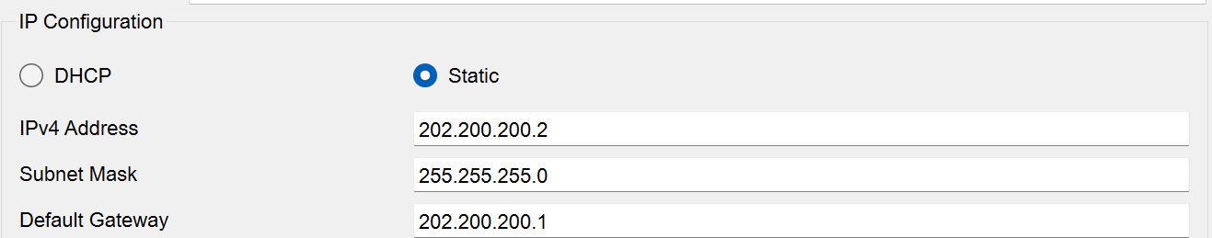

1. Gateway төхөөрөмж дээр DHCP relay agent -ийг тохируулахдаа “ip helper-address” командыг ашиглана. VLAN10, 20, 30 сүлжээний хэрэглэгчид Router2 төхөөрөмж дээрх DHCP серверээс IP хаяг болон холбогдох сүлжээний мэдээллээ түрээсэлдэг байхаар тохируулна.

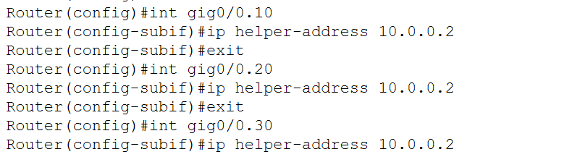

Figure 30 ip helper-address

1. Router2 дээр тохируулж өгсөн DHCP Pool -үүдийн тохиргоо, Gateway төхөөрөмж дээр тохируулсан DHCP relay agent -ийн тохиргоог тайланд оруулаарай.

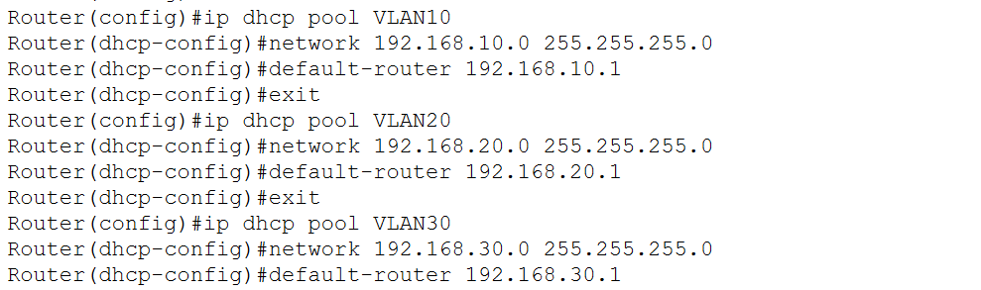

1. VLAN-ийн хэрэглэгчид ямар хаягийн тохиргоо авч байна вэ?

Нөөцөлсөн хаягаас бусад хаяг авч байна.

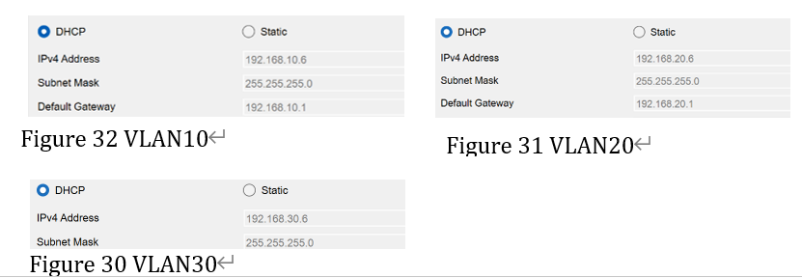

1. Аль VLAN-аас PC3-руу мэдээлэл дамжуулж чадаж байна вэ?

Аль VLAN-аас ч PC3-руу мэдээлэл дамжиж чадахгүй байна.

1. Gateway болон Router2 хооронд дамжиж байгаа DHCP мессежүүд PC болон Gateway хооронд дамжиж байгаа DHCP мессежүүдээс юугаараа ялгаатай байна вэ? (Симуляцийн горимд ажиглах үр дүнг тайланд оруулаарай.)

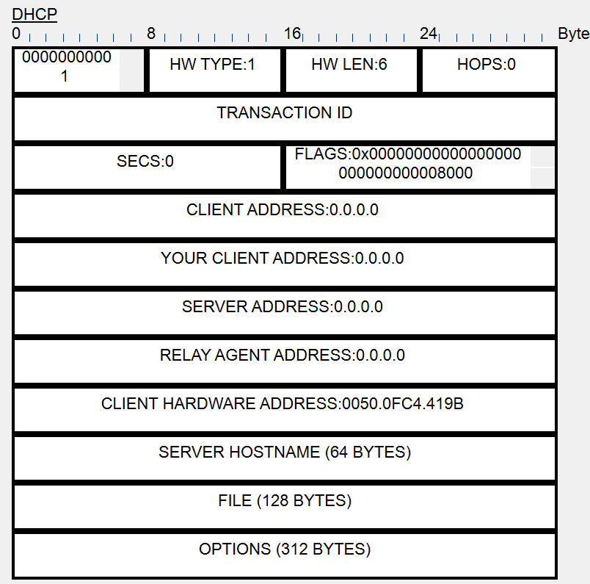

Figure 31 PC --> Gateway

PC-аас Gateway рүү дамжуулж буй DHCP мессеж нь DHCP Discover буюу IP хаяг хайж байгаа эхний мессеж.

Client address, your client address, server address, relay agent address: Бүх талбаруудын утга 0.0.0.0 байна. Энэ нь клиент IP хаяггүй, DHCP серверт холбогдохоор хүсэлт явуулж буйг илэрхийлж байна.

FLAGS: 8000  broadcast хийхийг зааж байна.

CLIENT HARDWARE ADDRESS: Клиентийн MAC хаяг 0050.0FC4.419B байна.

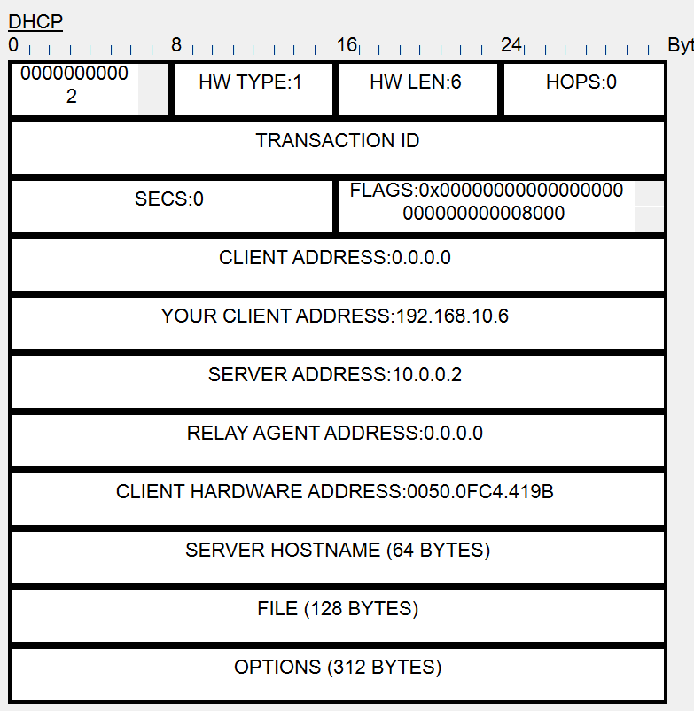

Figure 32 router2--> gateway

Router2 🡪 gateway

Op code: 2 reply message

Flags: 8000 broadcast

Client address: 0.0.0.0 хүсэлт илгээсэн Client нь ip address хараахан байхгүй тул 0 ээр дүүрэгсэн.

Your Client Address: Клиент болох PC-ийн хуваарилагдсан IP хаяг 192.168.10.6 гэж тохируулагдсан.

Server Address: Gateway рүүтэрийн DHCP серверийн хаяг 10.0.0.2 байна.

Relay Agent Address: Router2-г DHCP Relay Agent болгон ажиллаж буйг илэрхийлнэ. 0.0.0.0 гэсэн утга нь одоогоор relay агент бүртгэгдээгүй байгааг харуулж байна.

1. Router2 дээрх DHCP сервер дээр сүүлийн байдлаар ямар IP хаягийг ямар МАС хаягтай төхөөрөмжид түрээслүүлсэн байгааг харж тайланд оруулна.

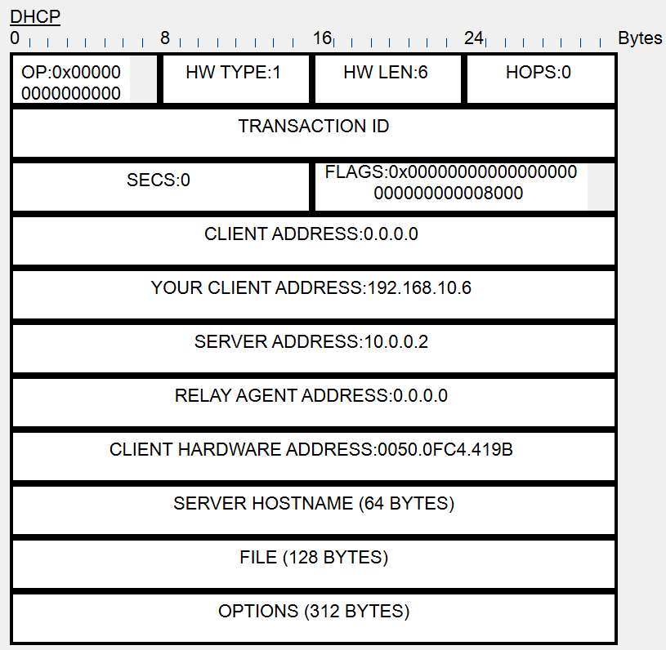

0050.0FC4.419B MAC хаягтай төхөөрөмжид 192.168.10.6 IP хаягийг түрээсэлсэн.

1. VLAN10, 20, 30 төхөөрөмжүүдээс PC3 руу ping хийж холболтыг шалгаж тайланд оруулаарай.

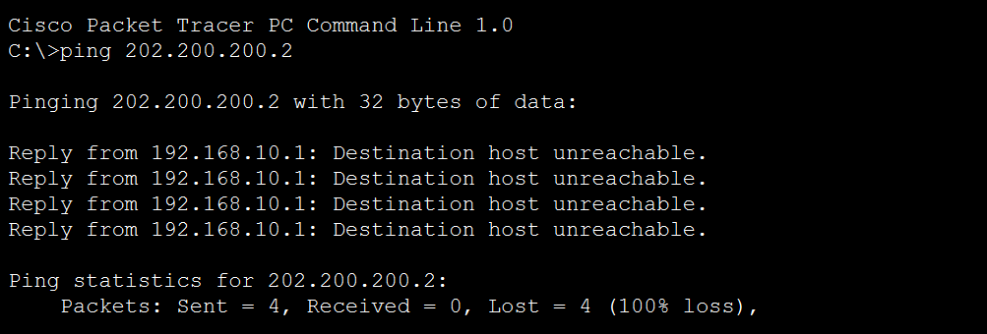

Figure 33 VLAN10 --> PC3

**Шалгах Асуулт**

1. Lease time ойлголтыг тайлбарла.

DHCP серверээс хуваарилагдсан IP хаяг тухайн төхөөрөмжид олгогдох хугацааг заана. Энэ хугацаа өнгөрсний дараа тухайн төхөөрөмж дахин IP хаяг авах хэрэгтэй болдог. DHCP серверүүдийн түрээсийн үндсэн хугацаа нь 24 цаг байдаг.

1. Нэг DHCP сервер олон дэд сүлжээнд IP хаягийн тохиргоо хийх бол зайлшгүй шаардлагатай төхөөрөмж болон тохиргоог тайлбарла.

Шаардлагатай төхөөрөмж:  DHCP Relay Agent шаардлагатай. Энэ төхөөрөмж нь DHCP хүсэлт болон хариултыг сүлжээний төхөөрөмжид дамжуулах үүрэгтэй. Relay agent нь өгөгдсөн DHCP сервертэй холбогдож, тохиргоог бүх дэд сүлжээнд хүргэх боломжийг олгодог.

Шаардлагатай тохиргоо: ip helper-address командыг рүтер дээр ашиглаж, DHCP хүсэлтийг зөвхөн тухайн рүтерийн сүлжээний дэд сүлжээнээс сервер рүү дамжуулах боломжийг олгодог.

1. Нэг рүтер дээр хэдэн хаягийн бүс үүсгэх боломжтой вэ?

Энгийн рүтерүүдийн хувьд, нэг рүтер дээр 4-8 хаягийн бүсийг тохируулах боломжтой. Харин илүү өндөр хүчин чадалтай рүтерүүд илүү олон хаягийн бүсүүдийг дэмжих боломжтой.

1. Broadcast, unicast, multicast хоорондын ялгаа. Ямар төрлийн төхөөрөмж аль төрлийн мэдээллийг дамжуулах чадвартай вэ?

Broadcast нь бүх төхөөрөмжүүдэд нэгэн зэрэг илгээгддэг мессеж. Unicast мессеж нь зөвхөн нэг төхөөрөмж рүү дамждаг. Multicast мессеж нь хэд хэдэн тодорхой төхөөрөмжид дамжуулна.

**Дүгнэлт**

DHCP нь сүлжээний төхөөрөмжүүдийг автоматаар IP хаяг, subnet mask, default gateway, DNS сервер зэрэг шаардлагатай тохиргоонуудыг хуваарилахад ашигладаг протокол юм. Энэхүү протокол нь сүлжээний администраторуудын ажлыг хөнгөвчлөхөөс гадна IP хаяг зөрчил, гараар тохиргоо хийх алдаанаас сэргийлдэг. DHCP нь орчин үеийн сүлжээний зайлшгүй хэсэг бөгөөд төхөөрөмжүүдийг хурдан, найдвартай холбох, сүлжээний нөөцийн оновчтой ашиглалтыг хангах боломжийг олгодог. Гэсэн хэдий ч серверийн хамаарал болон аюулгүй байдлын асуудлуудыг анхаарч зохицуулах шаардлагатай.

**VLAN TRUNK PROTOCOL**

**Ажлын зорилго**

Энэхүү ажлаараа VLAN-ийн тохиргоог сүлжээний олон тооны төхөөрөмжүүдэд хялбар аргаар хийх VLAN Trunking Protocol (VTP)-ийн талаарх үндсэн ойлголт авч, тохиргоо хийж турших болно.

**Үндсэн ойлголт**

VLAN Trunk Protocol (VTP) нь сүлжээний администраторыг хөнгөвчлөх зорилгоор бүтээгдсэн. VTP сервер дээр шинэ VLAN-ыг тохируулахад, энэ VLAN нь тухайн домайний бүх свичид тараагддаг.

VTP Модууд

* Сервер: VLAN-уудыг үүсгэх, өөрчлөх, устгах боломжтой.
* Клиент: VLAN-уудыг өөрчлөх боломжгүй, зөвхөн VTP серверээс мэдээлэл хүлээн авна.
* Transparent: VTP-д оролцохгүй, гэхдээ VTP server VLAN-д өөрчлөлт оруулахад VTP client-уудад өөрчлөлтүүдийг дамжуулдаг.
* Off: VTP зарлалуудаа дамжуулахгүй.

VTP Мэдээлэл

VTP пакет нь ISL эсвэл IEEE 802.1Q фрейм дотор илгээгддэг. VTP пакет нь VTP протоколын хувилбар, мэдэгдлийн төрөл, менежментийн домайн нэр гэх мэт мэдээллийг агуулдаг.

VTP Хувилбарууд

* VTP V1: Анхны хувилбар.
* VTP V2: Token Ring VLAN-уудыг дэмждэг.
* VTP V3: Аюулгүй байдал, өргөтгөлийн хувьд олон шинэчлэлтүүдийг агуулдаг.

VTP-ийн бүрэлдэхүүн хэсгүүд

* VTP Domain

Админы хяналтад байгаа свичүүдийн логик бүлэг.

* VTP Advertisements

VLAN тохиргоог хуваалцахын тулд свичүүд хоорондоо мессеж илгээдэг.

Төрлүүр:

* Summary advertisements: VLAN-ийн үндсэн мэдээллийг илгээдэг. VTP домэйнд байгаа бүх свичүүдийн мэдээллийг хураангуй хэлбэрээр дамжуулдаг. VTP домэйнд гарах шинэ VLAN тохиргоо болон revision number дамжуулдаг.
* Subset advertisements: VLAN-ийн тодорхой тохиргооны дэлгэрэнгүй мэдээллийг илгээдэг. VLAN-уудын тодорхой тохиргоог тухайн свичийн VTP серверээс бусад свичүүдэд илгээдэг. VLAN ID, VLAN name, VLAN-ийн үйлдлийн төрөл зэрэг мэдээллийг агуулна.
* Request advertisements : VTP client горимд ажилладаг свичээс илгээгддэг. Хэрэв тухайн свич нь VLAN-ийн тохиргоог авч чадаагүй эсвэл тухайн VTP домэйны мэдээллийг өөрчлөх хүсэлтэй бол request зар илгээж, зөвшөөрөл авдаг.
* VTP Revision Number

Хамгийн сүүлийн VLAN тохиргоог хянадаг.

VTP Нууц үг

VTP-д нууц үг тохируулахад, домайн бүх свичүүд ижил нууц үгтэй байх ёстой.

VTP Pruning

VTP нь VLAN-уудын мэдээллийг бүх уншигчдад дамжуулдаг ч, зарим тохиолдолд шаардлагагүй траффик үүсгэдэг. VTP pruning нь энэ шаардлагагүй траффикыг устгах боломжийг олгодог.

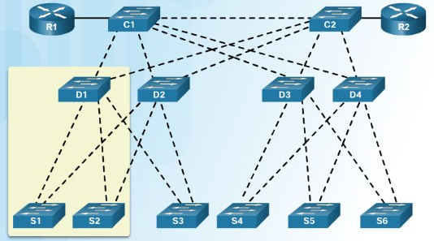

Зураг 10.8 Олон свичтэй сүлжээ

**Туршилт**

Туршилтаа эхлэхээс өмнө cиско свич дээр VTP-ийн тохиргоо хийх vtp командын талаар судлаарай. Packet tracer программ дээр Зураг 10.9-т үзүүлсэн топологийг үүсгэж туршилт хийнэ. Ингэхдээ зөвхөн хүснэгтэд үзүүлснээр төхөөрөмжүүдийг тохируулаарай. Бусад төхөөрөмж дээр тохиргоо хийхгүй. Хуурмаг сүлжээний тохиргоог хийхдээ өмнөх лабораторийн ажил дээр хийсэн үйлдлүүдээ дагаж свичүүд дээр VLAN-г тохируулна.

Хүснэгт 10.1 Тохиргоо хийх свичүүд

|  |  |  |  |
| --- | --- | --- | --- |
| **Свич нэр** | **Домэйн нэр** | **VLAN нэр, дугаар** | **IP хаяг, Subnet mask** |
| 3F-1 | EMNDomain | VLAN10 |  |
| VLAN20 |  |
| VLAN30 |  |
| VLAN99 |  |
| 3F-3 | IMNDomain | VLAN10 |  |
| VLAN200 |  |
| VLAN300 |  |
| User 2 |  | VLAN10 | 192.168.1.1 255.255.255.0 |
| User 1 |  | VLAN10 | 192.168.1.2 255.255.255.0 |

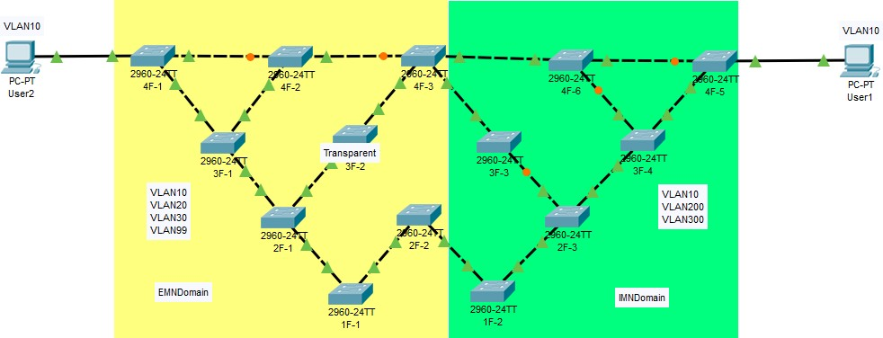

Зураг 10.9 Туршилтын сүлжээ

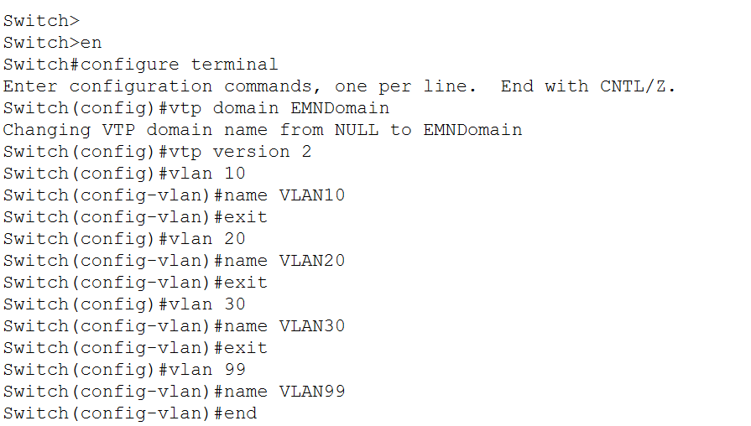

Figure 34 3F-1 switch

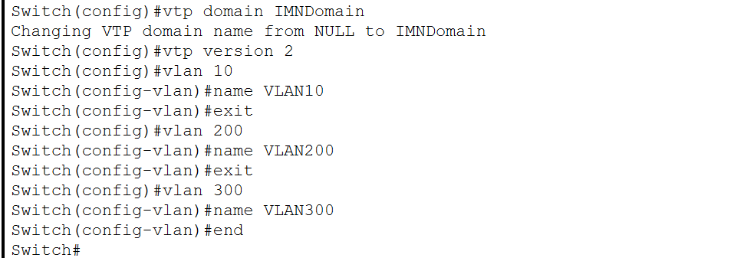

Figure 35 3F-3 Switch

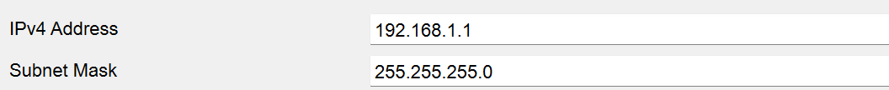

Figure 36 User2



Figure 37 User1

**Даалгавар №1**

1. 3F-1, 3F-3 свичүүдийг VTP server горимд ажиллахаар тохируулна

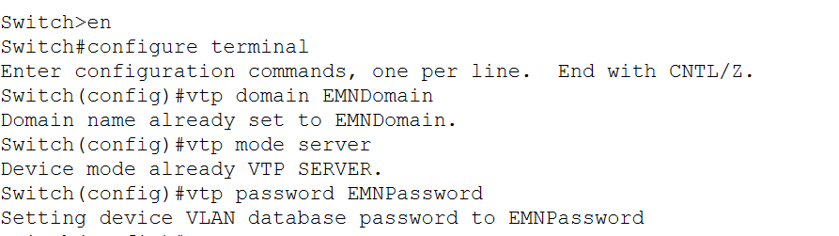

Figure 38 3F-1

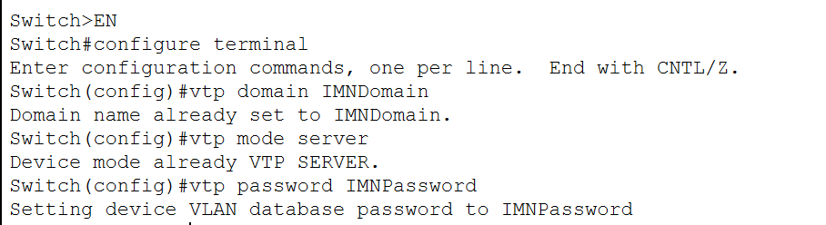

Figure 39 3F-3

1. 3F-2 свичийг transparent горимд ажиллахаар тохируулна.

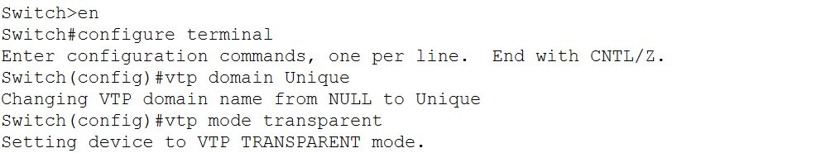

Figure 40 3F-2

1. Бусад свичүүдийг VTP client горимд ажиллахаар тохируулна.

1F-1, 2F-1, 2F-2 Switch-үүд дээр хийсэн тохиргоо

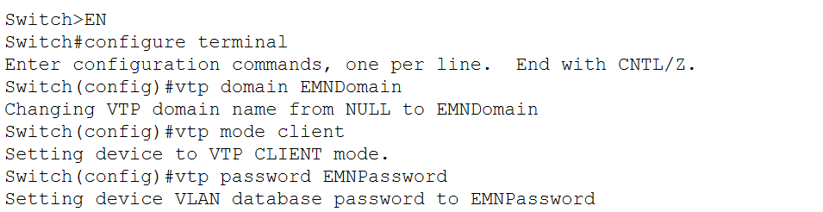

Figure 41 1F-1

4F-1, 4F-2, 4F-3 Switch-үүд дээр хийсэн тохиргоо

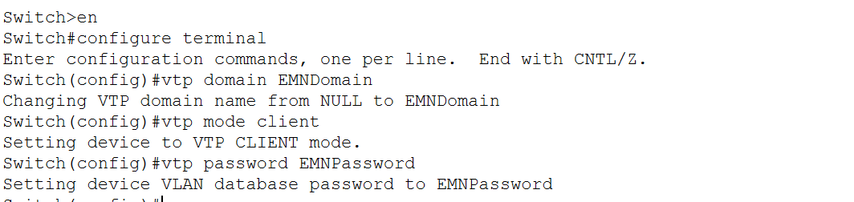

1F-2, 2F-3, 3F-3, 3F-4, 4F-5 Switch-үүд дээр хийсэн тохиргоо

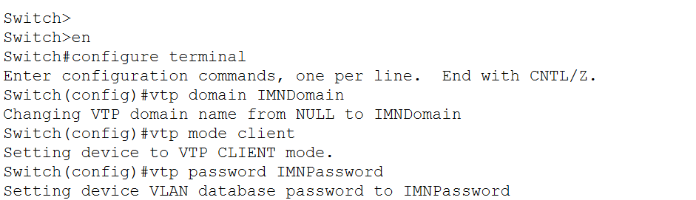

Хүснэгт 10.2 Свичүүдийн тохиргоо

|  |  |  |  |
| --- | --- | --- | --- |
| **Switch** | **VTP Домайн** | **VTP mode** | **VTP нууц үг** |
| 3F-1 | EMNDomain | Server | EMNPassword |
| 3F-3 | IMNDomain | IMNPassword |
| 1F-1 | EMNDomain | Client | EMNPassword |
| 2F-1 |
| 2F-2 |
| 3F-2 | Unique | Transparent |  |
| 4F-1 | EMNDomain | Client | EMNPassword |
| 4F-2 |
| 4F-3 |
| 1F-2 | IMNDomain | Client | IMNPassword |
| 2F-3 |
| 3F-3 |
| 3F-4 |
| 4F-5 |

**Даалгавар №2**

User2 болон User1 хэрэглэгчдийг VLAN10 сүлжээнд оруулж хооронд нь мэдээлэл дамжуулж сүлжээний төхөөрөмжүүд дээр тохируулсан VLAN болон VTP-ийн тохиргоо ажиллаж байгаа эсэхийг шалгаарай.

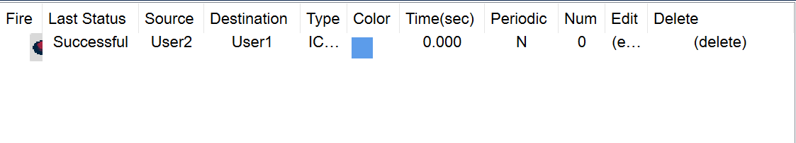

**Шалгах Асуулт**

1. 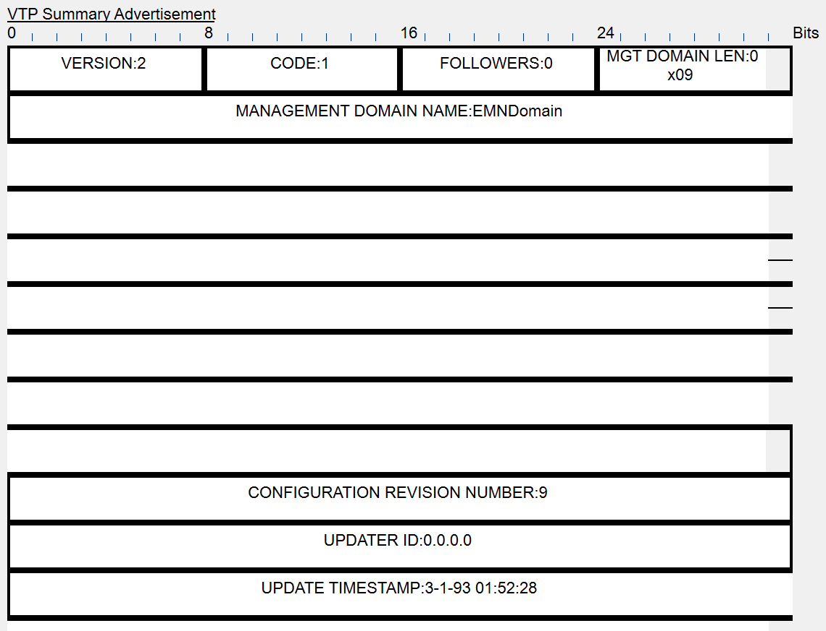VTP Advertisement мессеж солилцож байгаа үйл явцыг тайлбарла.

Server switch VLAN-ийн тухай ерөнхий мэдээллийг бүх VTP домэйн доторх свичүүд рүү тараана. Client switch-үүд Revision Number-ийг харьцуулж, шинэчлэгдсэн эсэхийг шалгана.

1. VTP domain-ууд юугаараа ялгаатай байна вэ?

VTP Domain нь нэгэн төрлийн VLAN тохиргоог нэг дор хянах боломжтой сүлжээний логик бүлэг юм. Домэйн доторх бүх свичүүд ижил VLAN мэдээллийг хуваалцаж, шинэчлэлтийг автоматаар тараадаг. Domain name, revison number, vlan мэдээлэл, нууц үг нь өөр өрр байдаг.

1. VTP domain-д байгаа свичүүд мэдээллээ солилцохдоо access mode портоор мэдээлэл дамжих уу? Яагаад?

VTP  нь зөвхөн trunk port дээр ажилладаг бөгөөд access mode порт дээр VTP мэдээлэл солилцох боломжгүй. Access порт нь зөвхөн нэг VLAN-ний өгөгдлийг дамжуулах боломжтой тул бусад VLAN-ийн VTP мессежүүдийг дамжуулж чадахгүй. VTP-ийн мэдээллийг дамжуулахад VLAN-ийн таг нь шаардлагатай байдаг. Access портууд VLAN tag-ийг дэмждэггүй, харин Trunk портууд нь энэ боломжийг дэмждэг.

1. VTP revision number ямар утга учиртай вэ?

Revision Number нь тухайн VTP domain-д байгаа VLAN-ийн тохиргооны хувилбарын дугаар юм. Энэ тоо нь VLAN тохиргоонд өөрчлөлт орох бүрт автоматаар нэгээр нэмэгддэг.

1. VTP Transparent mode бусах хоёр mode-оос юугаараа ялгаатай, хэрхэн ажилладгийг тайлбарла.

VLAN тохиргоог өөрийн локал сүлжээнд удирдах. Бусад свичүүдээс ирсэн VTP мессежийг дамжуулдаг ч өөрийн VLAN тохиргоонд тусгахгүй. Server Mode -той свич VLAN тохиргоог шинэчилхэд Transparent mode-той свич хүлээн авч client mode руу дамжуулна харин өөрийн VLAN тохиргоонд ямар ч өөрчлөлт хийхгүй.

**Дүгнэлт**

VTP нь сүлжээний администраторуудын VTP домэйнд байгаа свичүүдийн VLAN тохиргоог хялбархан удирдаж, шинэчлэх боломжийг олгодог хэрэгсэл юм. Энэ нь зөвхөн Trunk портууд ашиглан сүлжээний олон свичүүдийн хооронд VLAN тохиргоог синхрончлох, засварлах, шинэчлэлтийг хянахад тусалдаг. VTP нь VTP домэйн гэж нэрлэгддэг логик бүлэгт үйл ажиллагаа явуулдаг бөгөөд энэ нь зөвхөн ижил домэйнд орсон свичүүдийн хооронд VLAN тохиргоог хуваалцдаг.